总体设计

3.1 设计理念
本系统的设计可概括为四点:
- 插拔式知识库、主动式 AI导游、实时数字人与可规模化运营。插拔式知识库,指导入任意景区的知识库即可零改动复用,准确率同样不低于90%。
- 主动式 AI导游,导览方式为由空间、时间、人流、天气等条件主动触发数字人讲解服务。
- 实时数字人,让每一句答复都以数字人形象实时呈现。
- 可规模化运营,则在保证每位游客都能得到及时回应的同时,使运营成本低于真人导游。

3.2 系统技术栈选型
本系统采用的技术栈如图3-2所示：
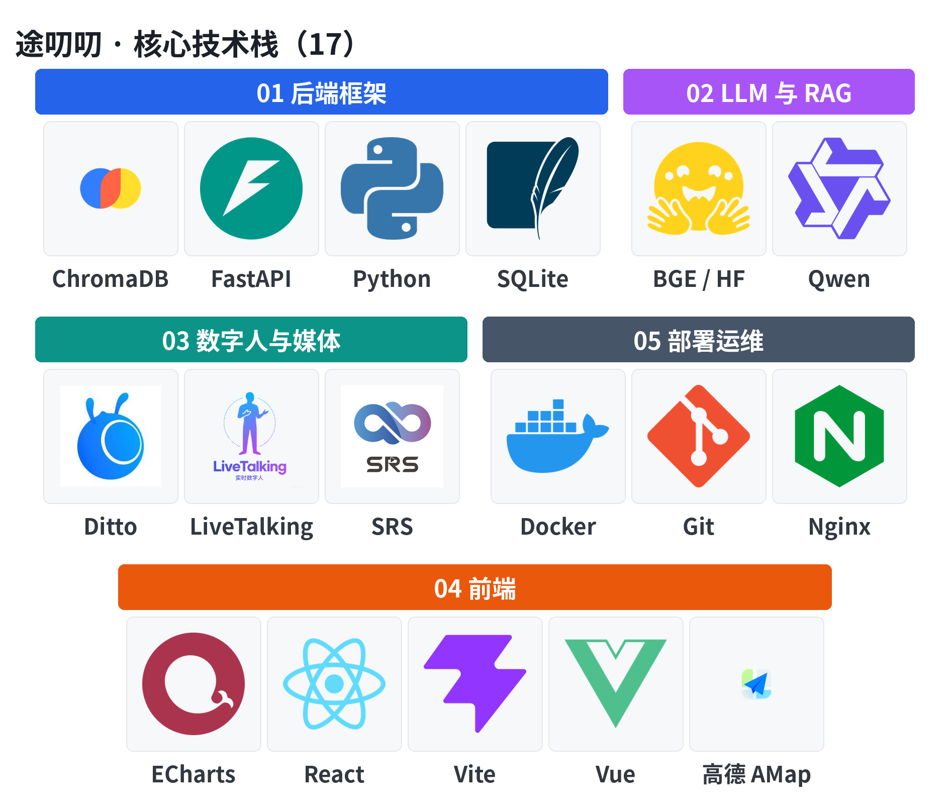
图3-2 技术栈选型

表3-2 技术栈选型及其所属职责
后端框架 | Python + FastAPI：异步 Web 框架，承载 RAG 问答、桥接、各类 API；原生 async 配合 SSE 实现问答逐句流式下发。
后端框架 | ChromaDB：向量数据库，每个景区一个 collection 做命名空间隔离，是插拔式知识库的底座。
后端框架 | SQLite：轻量关系库，存会话、行为、配置等结构化数据。
LLM 与 RAG | 通义千问：事实问答用 qwen-plus、生成性意图用 qwen-flash、图文多模态用qwen3-vl-plus。
LLM 与 RAG | HuggingFace：本地加载 BGE-M3 嵌入 + BGE-Reranker-v2-m3 重排，做稠密检索与精排。
数字人与媒体 | LiveTalking + Ditto：实时口型/表情驱动引擎。
数字人与媒体 | SRS：流媒体服务器，把渲染画面以 FLV/HLS 推给浏览器。
数字人与媒体 | Qwen-TTS 语音合成、faster-whisper 语音识别。
前端 | React + Vite：游客端手机网页，Vite 构建、iOS 走 HLS / 安卓走 FLV。
前端 | Vue：游客/数据大屏。
前端 | ECharts：数据大屏可视化图表。
前端 | 高德地图 AMap：路线与 POI 客流地图底图。
部署运维 | Docker：SRS 等服务容器化部署。
部署运维 | Nginx：公网反向代理与静态资源服务（AutoDL 单网关）。
部署运维 | Git：版本管理。

表3-2 技术栈选型及其所属职责

3.3 系统架构设计

3.3 系统架构
综合上述选型，并遵循计算与渲染解耦的原则，得出如图 3-3 所示的系统总体架构。
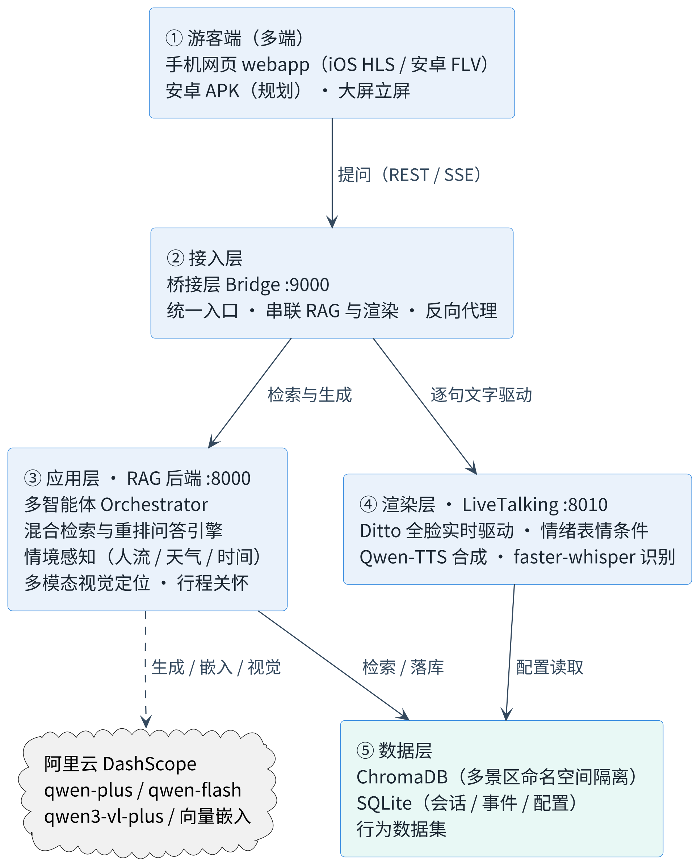
图 3-1 系统总体架构
图 3-3 系统总体架构
本系统自上而下分为五层,各司其职：
- 游客端是手机网页,负责文本、语音、拍照三种模态的输入以及数字人画面的播放,自身不占用 GPU。
- 接入层即桥接层,是游客端唯一对接的地址,统一负责流式反向代理、容量调度、高频问答缓存命中与满载降级。
- 应用层是 RAG 后端,承载问答、多智能体、情境感知、视觉定位、行程关怀、数据分析与形象配置等逻辑;由于向量嵌入走云端,这一层同样不占用 GPU。
- 渲染层由 LiveTalking、Ditto 与 Qwen-TTS 组成,分别完成全脸口型驱动、语音合成与推流,是全系统唯一占用 GPU 的部分。
- 数据层包含向量库 ChromaDB、关系库 SQLite 与客流统计源,依次支撑多景区隔离的检索、会话与配置的存储,以及人流分析。
- 桥接层之所以独立成层,是因为它处在游客端与逻辑后端、GPU 后端这两个异构服务之间,是三者唯一的接口。前端只需对接一个地址,其余工作都交由桥接层完成:订阅问答的句子级流并逐句驱动数字人、在容量满载时执行降级、对直播流做跨域反向代理。将这些编排与调度逻辑
综上，从前端和后端分别剥离之后,三方边界清晰、可独立开发,系统后期的维护与升级也更为便利。

四 算法设计

4.1 总体设计思路

4.2 RAG 智能问答引擎
景区导览的智能问答以检索增强生成（Retrieval-Augmented Generation, RAG）为核心：让大模型在回答前先从景区知识库中检索相关事实，做到开卷作答而非凭记忆推测。本节依次说明总体框架、基座选型、逐层原理（含自主设计的 EA-RAG 检索算法）、工程优化与质量评测，并给出准确率 97.1%、首句延迟 1.8s 的实测依据。

4.2.1 RAG 的必要性
大模型直接用于景区问答有三处缺陷。一是知识盲区，“五明桥的尺寸”“佛足坛的规模”这类冷门细粒度事实不在其预训练语料中。二是幻觉，被问到不确定信息时模型倾向于编造看似合理的答案（如把灵山大佛高度说成约 101 米），在导游场景中后果严重。三是无法更新，景区票价、开放时间等信息会变化，重新训练大模型成本过高。
RAG 同时解决这三者：把景区知识存入可检索的外部知识库，回答前先检索，再把检索结果作为参考资料交给大模型。知识盲区由检索补全，幻觉由”只依据资料回答”的约束抑制，信息更新只需替换知识库文档。这也是”插拔式知识库”的技术落点，更换景区即更换知识库，算法链路无需改动。
一组消融实验量化了 RAG 的价值：关闭检索后，同一系统的准确率从 97.1% 降至 41.0%，这 56 个百分点即 RAG 的贡献。

4.2.2 总体框架
系统的问答全链路如图 4-1 所示，自游客提问到逐句流式输出分为八个阶段：多智能体路由、答案缓存、查询改写、混合检索、重排序与置信度门控、Prompt 组装、大模型生成、情绪解析与落库。各阶段的原理随后依次说明。
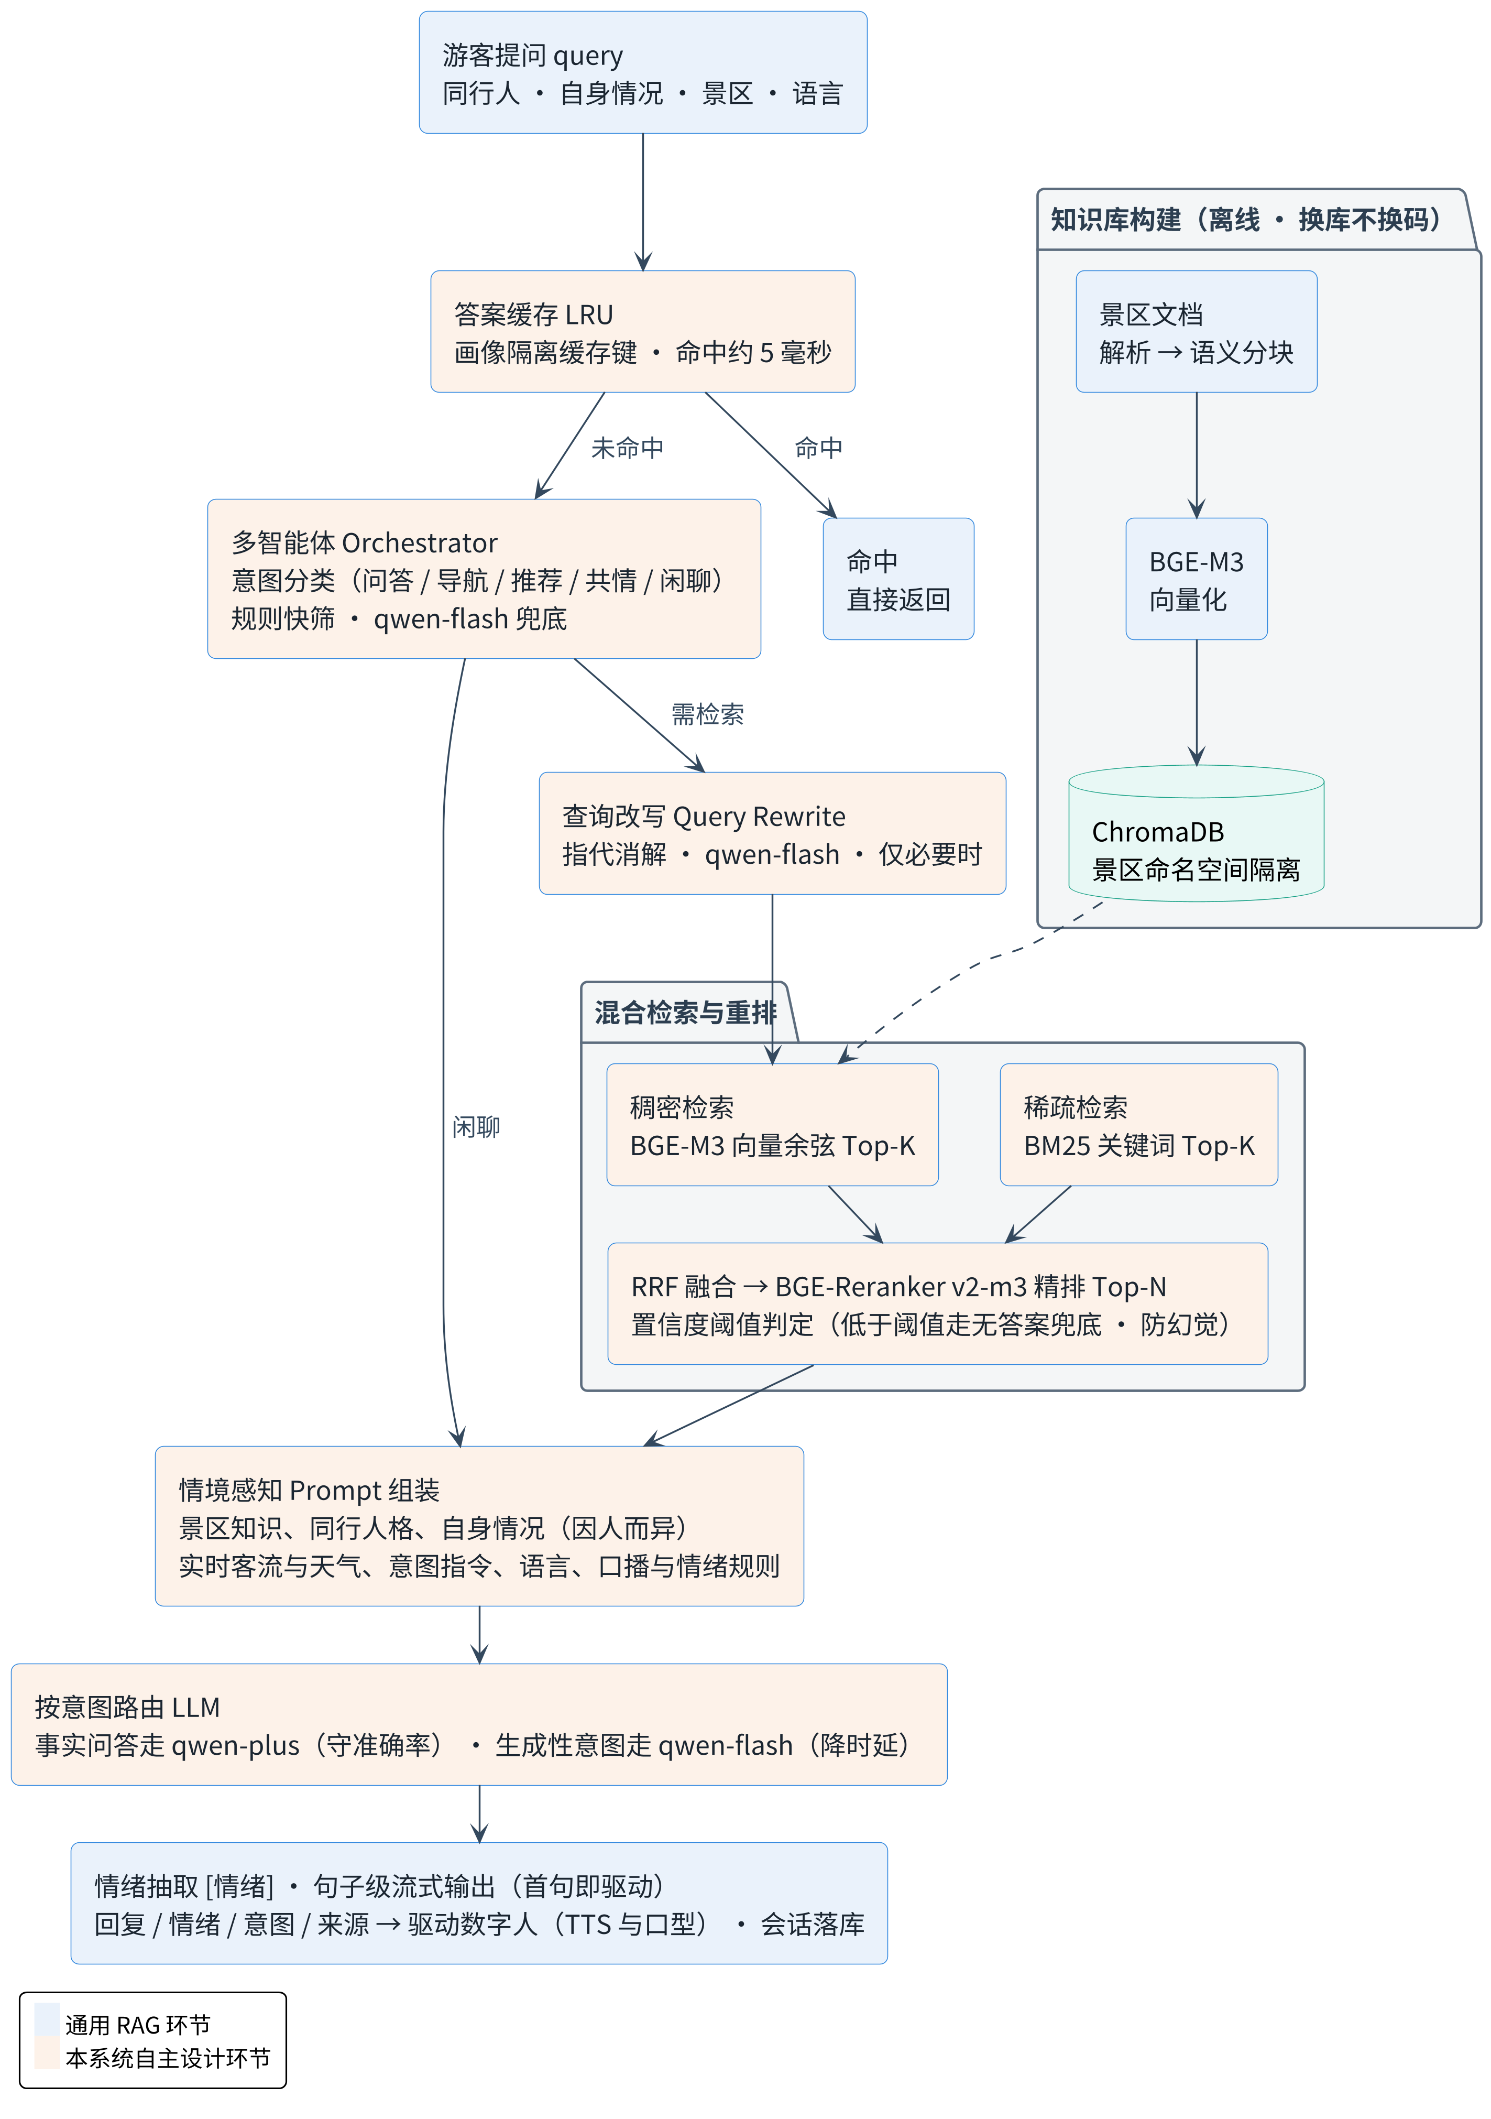
图 4-1 RAG 问答全链路与自主设计算法环节

链路的设计可归纳为三点：以混合检索召回加交叉编码精排保证检索准确，以 Prompt 强约束加召回兜底保证不偏离事实，以 LRU 缓存、并行检索与逐句流式保证响应迅速。

4.2.3 基座选型与理由
- 向量嵌入模型：BAAI/BGE-M3
表 4-2 向量嵌入模型候选对比
候选 | 取舍
OpenAI text-embedding | 需海外 API、有费用、数据出境合规风险
text2vec / m3e | 中文尚可，但多语种与长文本偏弱
BGE-M3（选定） | 智源开源，中英双语检索质量领先，支持 8192 长上下文，可本地部署、零 API 费用；输出 1024 维稠密向量
选择理由在于：景区知识含大量中文专名与少量外文（面向国际游客），BGE-M3 的中英双语能力正好契合；本地运行则规避了 API 费用与数据合规问题。部署到无 GPU 的云服务器时，可无缝切换为效果相近的 DashScope text-embedding-v3，仅需通过 deploy_mode 配置切换。
- 重排序模型：BAAI/BGE-Reranker-v2-m3
这是把准确率从”能用”推到 90% 以上的关键一环。选型理由在于：与 BGE-M3 同源、支持中英双语、交叉编码精度高、可本地以 fp16 半精度运行（节省显存并提速）。
- 生成大模型：qwen-plus（事实问答）+ qwen-flash（生成性意图）
LLM的选型经过实测权衡：

表 4-3 生成模型选型对比
模型 | 生成速度 | 用途 | 理由
qwen-max | 约 20 字/s | （备选） | 质量最高但偏慢，流式首句约 3s
qwen-plus（选定） | 约 48 字/s | 事实问答 | 速度约为 max 的 2 倍，流式首句约 1.2s；事实已由 RAG 检索结果约束，质量足够
qwen-flash（选定） | 最快 | 路线、推荐、安抚、闲聊 | 这些意图不在准确率测试集范畴，更看重生成的流畅与速度
选型依据在于：在 RAG 架构下，事实正确性由检索保证，大模型只负责组织语言。

4.2.4 知识库构建
RAG输出的质量由知识”入库”的方式决定。
- 文档解析与”双策略”分块
知识库文档有两种形态，本系统针对性地采用不同的分块策略：
- 叙述性文档（《游览指南》）：按段落聚合，相邻 chunk 保留 128 字重叠（chunk 大小为 512），避免把一句话从中切断导致语义断裂。
- 结构化表格（《景点结构化数据集》）：每一行（即一个景点）独立成块，并把单元格拼成”字段名: 值”的格式（如”建筑参数: 长 39.8m，高 7m”）。
实现中的问题与解决：早期把表格按普通文本流式分块，导致”灵山大佛的高度”可能与”梵宫的面积”被切进同一 chunk，检索时出现张冠李戴。改为逐行成块并保留字段名后，每个景点的事实自成一个语义完整、互不污染的检索单元，这是结构化景区数据准确率较高的重要原因。
- 向量化与命名空间隔离
每个 chunk 经 BGE-M3 编码为 1024 维归一化稠密向量，存入 ChromaDB。这里的关键设计是多 collection 命名空间隔离：每个景区独占一个 collection（如 scenic_lingshan、scenic_xihu），检索时只在目标景区的命名空间内进行。这从数据层面实现了”插拔式知识库”，新增景区即新建一个 collection，彼此互不干扰，也避免了陷阱测试中”跨景区串问”的污染。

